Музыкальная литература (зарубежная ХХ века)
14.04/16.04 (14 неделя)
Лазария Н.В.
Группы: В4/Д4, ХД4/ МЗМ4
Тема: Французская шестерка
План работы для студентов:
1. Читать лекцию.
2. Выполнять задания, прописанные в тексте
5. Отправить ответы преподавателю до конца недели (до 19 апреля).

Французская шестерка
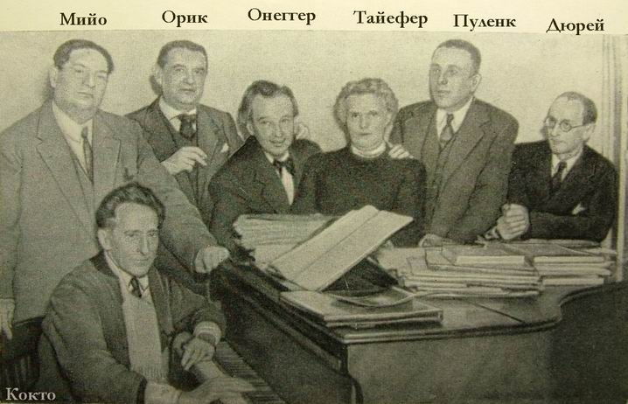
1. Прочитать текст и выписать:
а). композиторов, входивших в состав объединения «Французская шестерка». Отметить среди них наиболее выдающихся.
б). историю появления названия объединения
в). эстетические взгляды участников группы
г). идеологов группы
д). произведение и его автора, которое явилось манифестом группы.
В начале XX века шесть французских композиторов (Л. Дюрей, Д. Мийо, А. Онеггер, Ж. Орик, Ф. Пуленк и Ж. Тайфер) создали творческий коллектив. Он получил название французская "Шестерка", или "Группа шести" по аналогии с русской "Могучей кучкой", известной во Франции как русская "Пятерка". Участников группы отличало желание противопоставить свое искусство импрессионистскому стилю К. Дебюсси, который, логически завершая эпоху музыкального романтизма, как бы оставался знаком предвоенной истории и не соответствовал новому духу общества. Они писали в более простом и определенном стиле, хотя каждый из них обладал и собственной индивидуальностью.
«Хватит облаков, волн, аквариумов, наяд, ночных ароматов. Нам нужна музыка земная, музыка повседневности. Мы хотим музыки острой и решительной... Чтобы быть правдивым, нужно быть твердым. Художник, понимающий действительность, не должен бояться лиризма» (Жан Кокто) - вот лозунг композиторов "Шестерки".
Формирование молодых музыкантов проходило в обстановке войны, с которой все они так или иначе соприкоснулись; завершалось же оно в атмосфере восстановления мирной жизни и временного процветания 20-х годов. Они явились свидетелями бурного развития промышленности, техники и шумного оживления жизни больших городов. Отсюда — новые идеи, которые выдвигались в соответствии с духом эпохи, вопреки, в противовес моральным и эстетическим категориям предшественников.
Инициатором появления «Шестерки» был французский композитор Эрик Сати. Первой попыткой создания сообщества стала серия совместных концертов Сати с Жоржем Ориком и Луи Дюре в 1917 году, но по ряду причин, собрать композиторов в единую группу у Сати не получилось.
Позже за создание сообщества взялся литератор Жан Кокто, который был известен во Франции своими текстами к операм и балетам французских композиторов. Его манифест «Петух и Арлекин» провозгласил эстетические принципы "Шестерки".
В 1920 году музыкальный критик Анри Колле написал статью «Русская пятёрка, французская шестёрка и господин Сати», в которой сравнивал Эрика и других композиторов с членами русской «Могучей кучки», а Кокто отводил роль «французского Стасова».
Точной даты создания «Шестерки» нет по двум причинам. Первая — из-за мнения, что Колле написал статью исключительно по просьбе Кокто. Вторая — из-за того, что никакого формального членства изначально не предполагалось.
В «Шестерку» входили Луи Дюрей, Дариюс Мийо, Артюр Онеггер, Жорж Орик, Франсис Пуленк и Жермен Тайфер – единственная женщина в группе. В качестве идейного вдохновителя выступал Эрик Сати, но в «Шестерку» он не входил. Седьмым членом был Кокто.
«История нашей „Шестёрки“ похожа на историю трёх мушкетёров, которых вместе с д’Артаньяном было четверо. Так и я в „Шестёрке“ был седьмым. Говоря точнее, ещё больше эта история похожа на „Двадцать лет спустя“ и даже на „Виконта де Бражелона“, потому что всё это было очень давно и сыновья уже заменили отцов. Сходство дополняется тем, что нас объединяла не столько эстетика, сколько этика. А это, по-моему, особенно важно в нашу эпоху, помешанную на ярлычках и этикетках…»
- Жан Кокто «Мои священные чудовища»
«Шестерка» объединяла людей разного творческого уровня. Наиболее яркими фигурами, сыгравшими значительную роль в европейской музыке 20 — 60-х годов, стали Мийо, Онеггер и Пуленк.

2. Воспользоваться электронным ресурсом https://www.belcanto.ru/sati.html и ответить на вопросы:
а). Какие произведения сочинил Эрик Сати?
б). Что такое меблировочная музыка?
3. Смотреть второй сюжет передачи «Абсолютный слух» (от 10.07.2018) про балет "Парад" (с 17 минуты) https://www.youtube.com/watch?v=MWwffU3cDc4 и читать информацию на электронном ресурсе https://www.belcanto.ru/ballet_parade.html, чтобы выполнить задания:
а). Выписать имена создателей балета, год создания, где состоялась премьера
б). Выписать персонажей балета, как они выглядели
в). Выписать необычные "музыкальные инструменты", входящие в партитуру балета
г). Сделать вывод: в чем заключается новаторство балета?

